Αναπτυξιακή και Μοριακή Βιολογία Φυτών

Εργαστηριακή Άσκηση 1^{η}. Σταθερός μετασχηματισμός φυτών Arabidopsis thaliana με τη μέθοδο της διείσδυσης μέσω Agrobacterium tumefaciens.

Συγγραφέας: Κοσμάς Χαραλαμπίδης
Διδάσκων: Κοσμάς Χαραλαμπίδης

Τμήμα ΒΙΟΛΟΓΙΑΣ, Τομέας Βοτανικής

Εργαστηριακή Άσκηση 1η.

«Σταθερός μετασχηματισμός φυτών Arabidopsis thaliana με τη μέθοδο της διείσδυσης μέσω Agrobacterium tumefaciens. Παρατήρηση Εμβρυϊκών Σταδίων Αχινού».
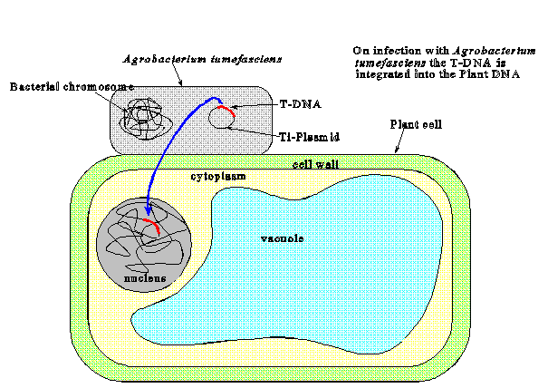

Μεθοδολογία:
- Ποτίστε καλά το φυτό μέσα στο γλαστράκι.
- Δίνεται 16 ml καλλιέργειας Agrobacterium tumefaciens (GV3101::35S::GUS) (μπουκαλάκι no. 1). Φυγοκεντρήστε 8 ml της καλλιέργειας στα 4000 rpm για 10 λεπτά.
- Πετάξτε το υπερκείμενο και προσθέστε στο σωλήνα τα υπόλοιπα 8ml της καλλιέργειας. Φυγοκεντρήστε και πάλι στα 4000 rpm για 10 λεπτά.
- Πετάξτε το υπερκείμενο και επαναιωρήστε τα κύτταρα σε 8ml θρεπτικού IM(A).
- Φωτομετρήστε την καλλιέργεια (600nm) και αραιώστε την με IM(A) σε OD₆₀₀: ~0.1 στο μεγάλο ποτήρι ζέσεως των 250 ml.
- Μεταφέρετε την αραιωμένη καλλιέργεια στο μικρό ποτήρι ζέσεως των 100 ml, γεμίζοντας το μέχρι το χείλος. Προσθέστε μία σταγόνα SILWET L-77 (eppendorf no. 2) και αναδέψτε την καλλιέργεια για 1 λεπτό.
- Αναποδογυρίστε το γλαστράκι και εμβαπτίστε το φυτό μέσα στην καλλιέργεια. Συμπληρώστε στο ποτήρι ζέσεως τόση καλλιέργεια ώστε όλα τα ανθικά στελέχη να είναι πλήρως εμβαπτισμένα μέσα στην καλλιέργεια.
- Αφήστε το φυτό μέσα στην καλλιέργεια για 2 λεπτά.
- Βγάλτε το φυτό από την καλλιέργεια, στραγγίστε το και αφήστε το για 3 λεπτά στον πάγκο.
- Επαναλάβετε τον εμβαπτισμό του φυτού στην καλλιέργεια για άλλα 2 λεπτά.
- Βγάλτε το φυτό από την καλλιέργεια και στεγνώστε το προσεχτικά με διηθητικό χαρτί.
- Τοποθετήστε το φυτό σε θάλαμο σταθερών συνθηκών για να ολοκληρώσει τον κύκλο του (Φωτοπερίοδος 16/8 στους 21⁰C).
Σημειώματα
Σημείωμα Ιστορικού Εκδόσεων Έργου
Το παρόν έργο αποτελεί την έκδοση 1.0.

Σημείωμα Αναφοράς
Copyright Εθνικόν και Καποδιστριακόν Πανεπιστήμιον Αθηνών, Κοσμάς Χαραλαμπίδης, Επίκουρος Καθηγητής, 2015. Κοσμάς Χαραλαμπίδης. «Αναπτυξιακή και Μοριακή Βιολογία Φυτών (Εργαστηριακές Ασκήσεις)». Έκδοση: 1.0. Αθήνα 2015. Διαθέσιμο από τη δικτυακή διεύθυνση: http://opencourses.uoa.gr/courses/BIOL4.

Σημείωμα Αδειοδότησης
Το παρόν υλικό διατίθεται με τους όρους της άδειας χρήσης Creative Commons Αναφορά, Μη Εμπορική Χρήση Παρόμοια Διανομή 4.0 [1] ή μεταγενέστερη, Διεθνής Έκδοση. Εξαιρούνται τα αυτοτελή έργα τρίτων π.χ. φωτογραφίες, διαγράμματα κ.λ.π., τα οποία εμπεριέχονται σε αυτό και τα οποία αναφέρονται μαζί με τους όρους χρήσης τους στο «Σημείωμα Χρήσης Έργων Τρίτων».

[1] http://creativecommons.org/licenses/by-nc-sa/4.0/
Ως Μη Εμπορική ορίζεται η χρήση:
- που δεν περιλαμβάνει άμεσο ή έμμεσο οικονομικό όφελος από την χρήση του έργου, για το διανομέα του έργου και αδειοδόχο
- που δεν περιλαμβάνει οικονομική συναλλαγή ως προϋπόθεση για τη χρήση ή πρόσβαση στο έργο
- που δεν προσπορίζει στο διανομέα του έργου και αδειοδόχο έμμεσο οικονομικό όφελος (π.χ. διαφημίσεις) από την προβολή του έργου σε διαδικτυακό τόπο
Ο δικαιούχος μπορεί να παρέχει στον αδειοδόχο ξεχωριστή άδεια να χρησιμοποιεί το έργο για εμπορική χρήση, εφόσον αυτό του ζητηθεί.
Διατήρηση Σημειωμάτων
- Οποιαδήποτε αναπαραγωγή ή διασκευή του υλικού θα πρέπει να συμπεριλαμβάνει:
- το Σημείωμα Αναφοράς
- το Σημείωμα Αδειοδότησης
- τη δήλωση Διατήρησης Σημειωμάτων
- το Σημείωμα Χρήσης Έργων Τρίτων (εφόσον υπάρχει)
μαζί με τους συνοδευόμενους υπερσυνδέσμους.

Χρηματοδότηση

- Το παρόν εκπαιδευτικό υλικό έχει αναπτυχθεί στο πλαίσιο του εκπαιδευτικού έργου του διδάσκοντα.
- Το έργο «Ανοικτά Ακαδημαϊκά Μαθήματα στο Πανεπιστήμιο Αθηνών» έχει χρηματοδοτήσει μόνο τη αναδιαμόρφωση του εκπαιδευτικού υλικού.
- Το έργο υλοποιείται στο πλαίσιο του Επιχειρησιακού Προγράμματος «Εκπαίδευση και Δια Βίου Μάθηση» και συγχρηματοδοτείται από την Ευρωπαϊκή Ένωση (Ευρωπαϊκό Κοινωνικό Ταμείο) και από εθνικούς πόρους.

